Anotações Gerais do curso.
Aluno: Valmir José de Santana
Fundamentos de Arquitetura de Sistemas
Prof.: Rafael Galleani

Aula 01: O que são Web Services
- 27/04/2021

Objetivos da Aula:

- O que são Serviços Web;
- As vantagens de se utilizar Serviços Web;
- Tecnologias mais utilizadas para desenvolvimento de Serviços Web.

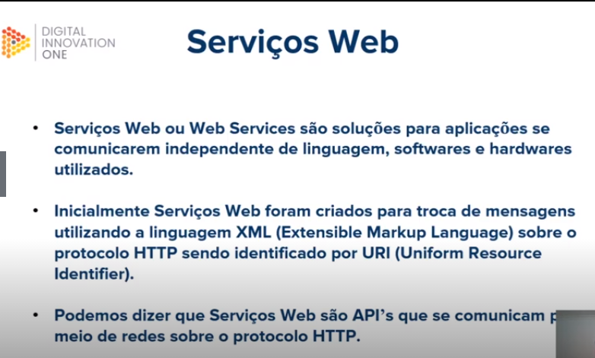

URI – Trata-se de uma URL mais completa. Ela vai desde o HTTP até o .com.

API’s – São Serviços Web. Podemos dizer que todo Serviço Web é uma API mas nem toda API é um Serviço Web.

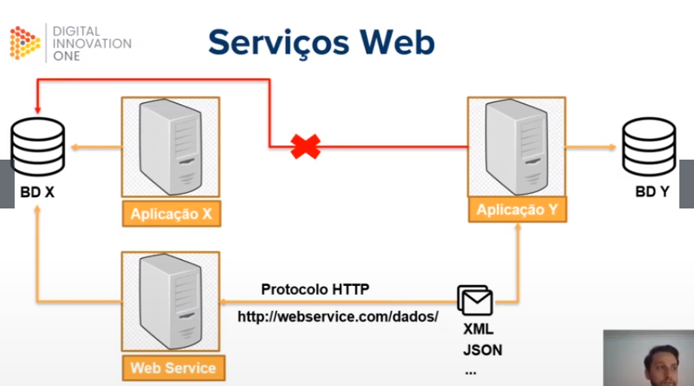

Veja a seguir exemplos das linguagens XML e JSON que são atualmente as linguagens mais utilizadas nos Serviços Web.

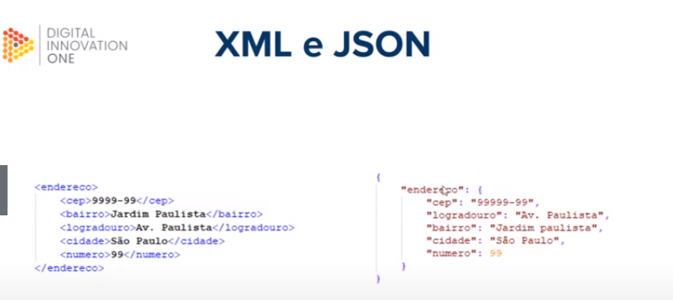

Vantagens de se utilizar Serviços Web

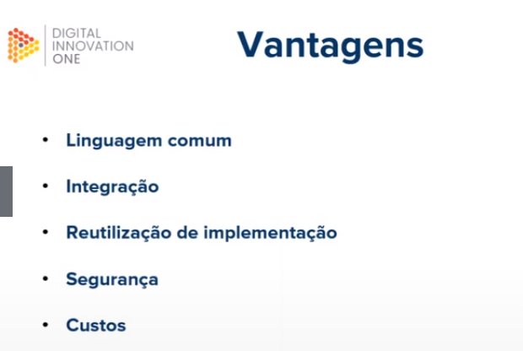

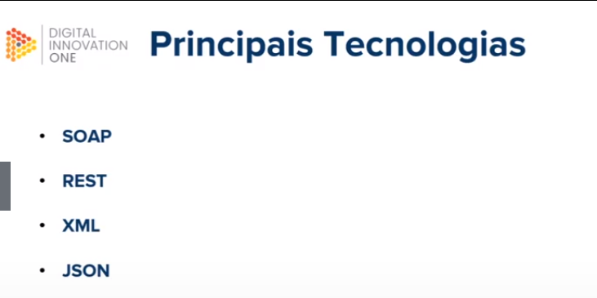

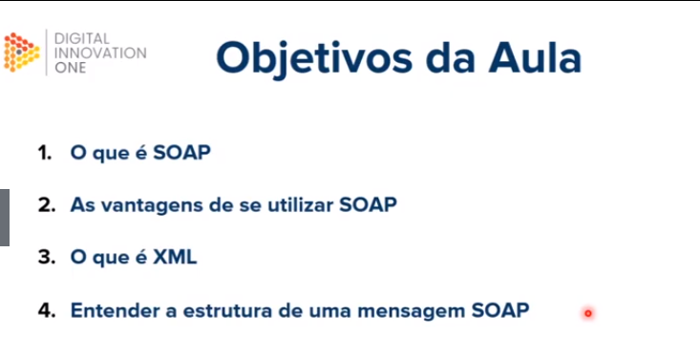

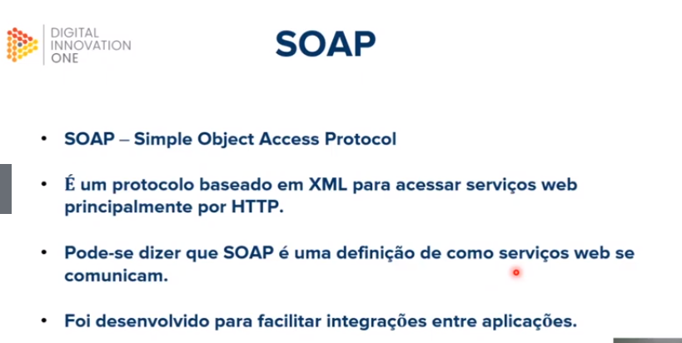
SOAP – Protocolo Siples de Acesso ao Objeto.

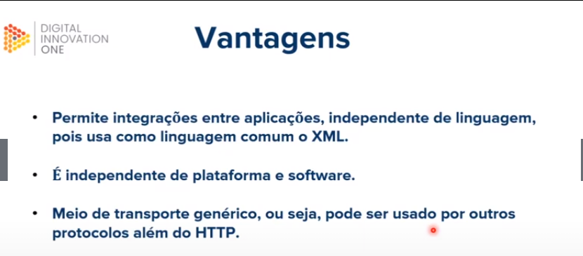
NOTA: Além do protocolo HTTP, o SOAP também pode ser usado por outros protocolos tais como o SMTP.

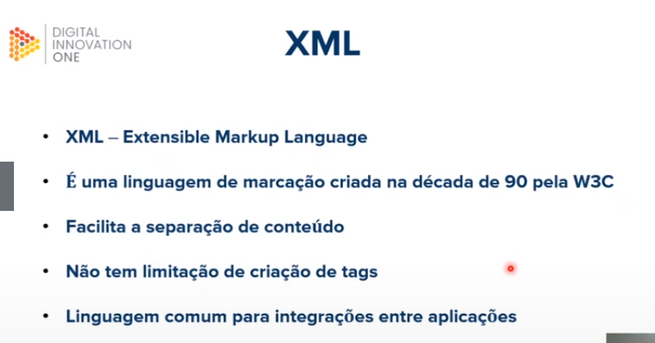

A W3C possui cerca de 450 membros entre empresas, órgãos governamentais e organizações independentes. Além da linguagem XML, a W3C também é a criadora do SOAP.

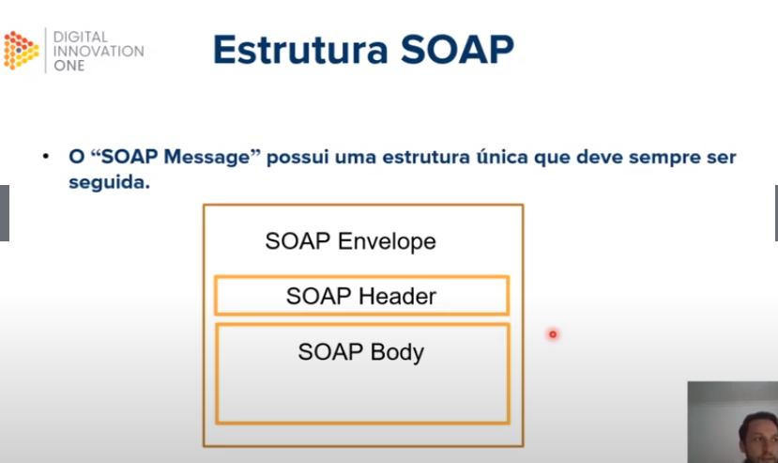

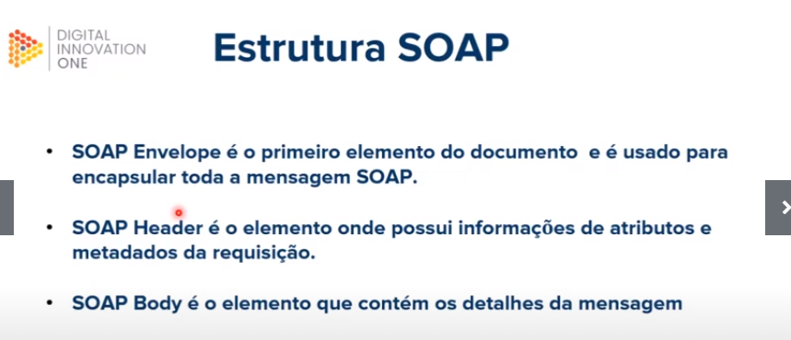

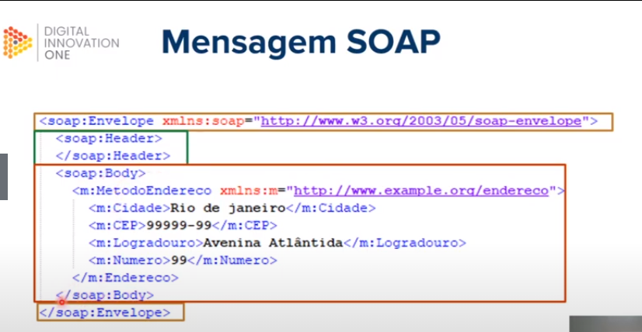
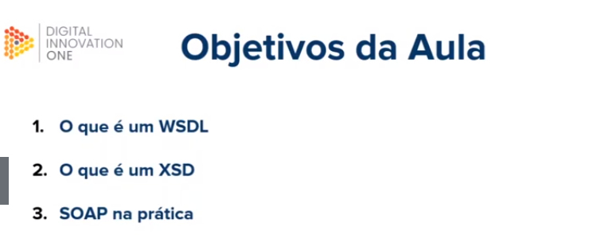

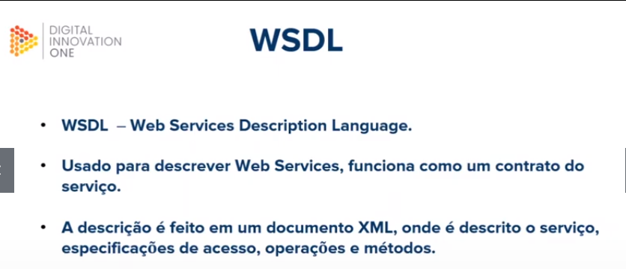
WSDL: Linguagem da Descrição dos Serviços Web.
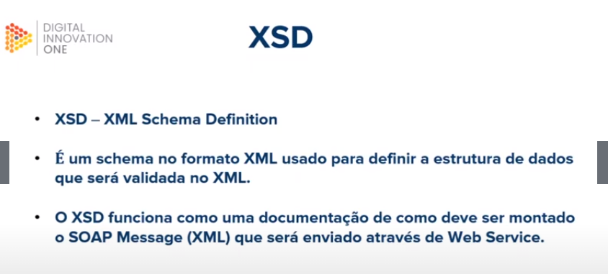
XSD: Definição do Esquema XML.

Exemplo

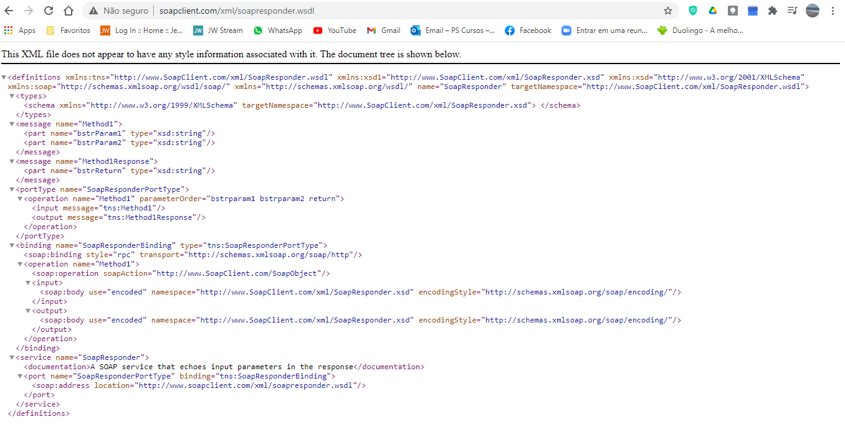

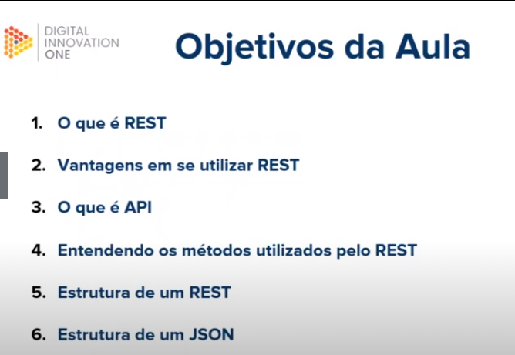

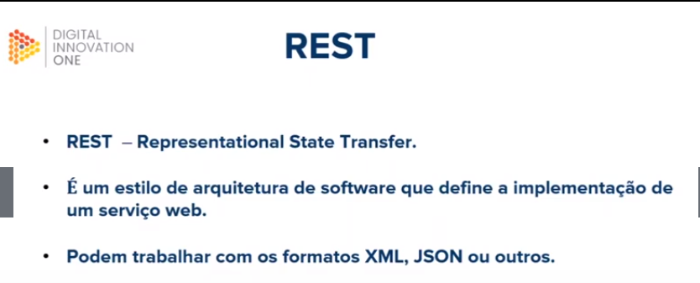
REST – Transferência Representacional de Estado.

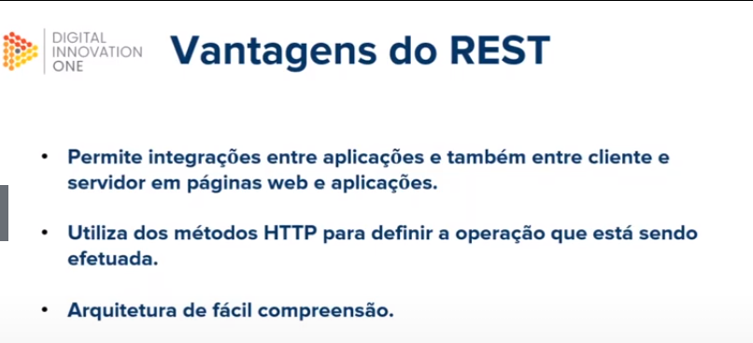

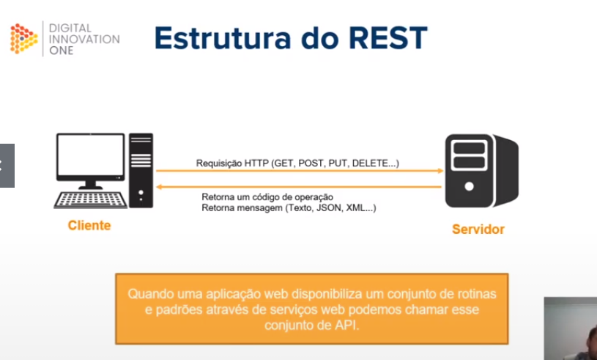

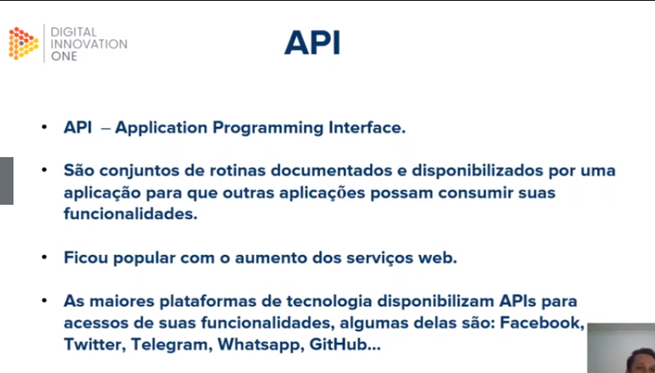
API – Interface Programacional de Aplicação.

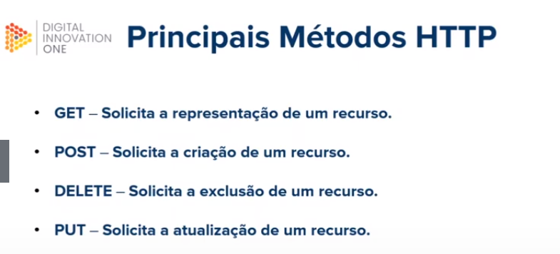

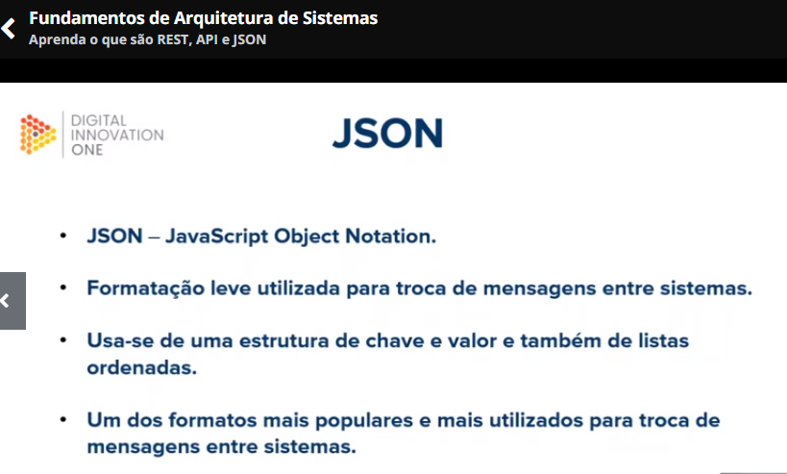

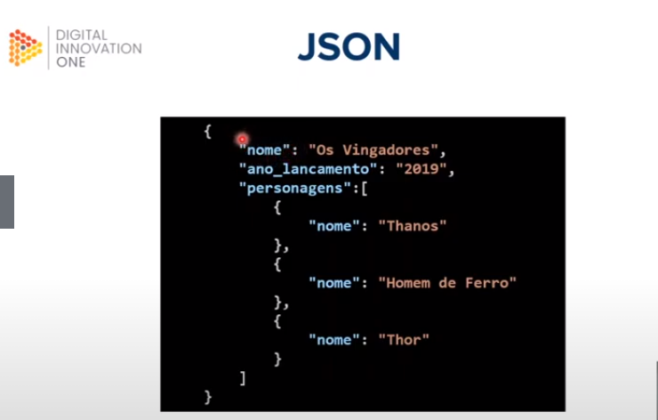

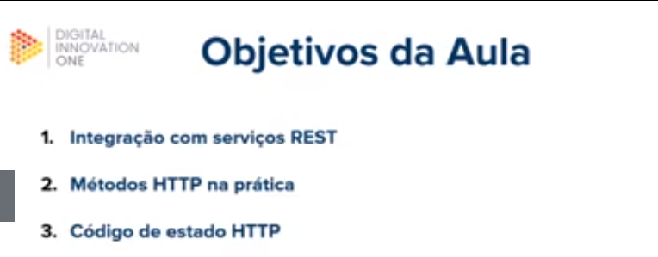

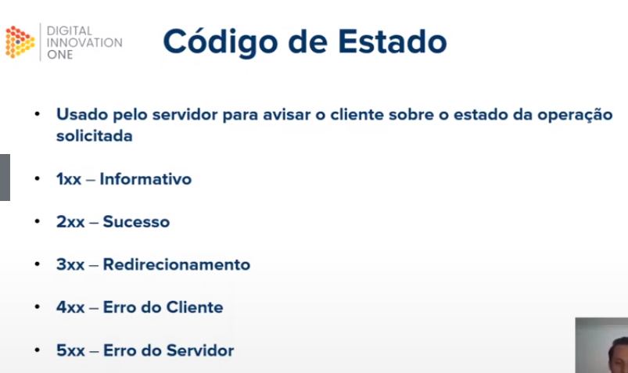

No caso de o servidor retornar com uma mensagem de erro, temos o mais famoso dos erros que é o 404: Page not be found.

